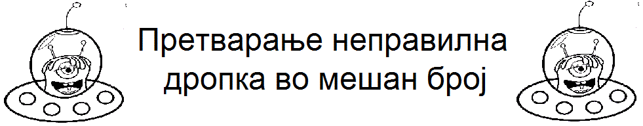
1.Запиши ги децималните броеви како дропки.
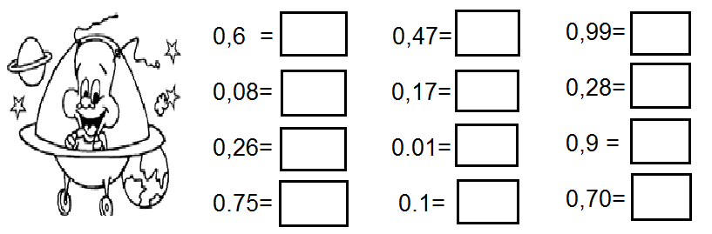
2.Претвори го мешаниот број во неправилна дропка.
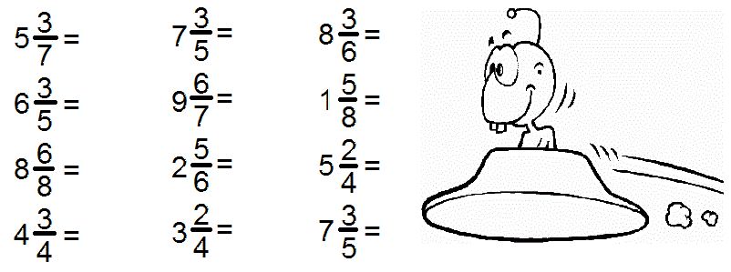3.Претвори ја неправилната дропка во мешан број.
